全国2011年1月高等教育自学考试[本科目答案页面导航：http://zk.ikaoti.cn/zikao.htm]

管理系统中计算机应用试题

课程代码：00051
一、单项选择题(本大题共30小题，每小题1分，共30分)
每小题列出的四个备选项中只有一个是最符合题目要求的，请将其代码填写题后的括
1.MRPII中，完成安排产品生产任务、计算物资需要和设备负荷等功能的子系统是()
A.工厂监控子系统
B.开发工作令子系统
C.主生产计划子系统
D.订货服务子系统
2.下列选项中，不属于ERP主要特点的是()
A.主要适用于加工企业
B.实现面向供应链的信息集成
C.采用信息技术的最新成果
D.结合企业业务流程重组
3.因特网上不支持咨询和洽谈活动的信息交流方式是()
A.电子邮件[最新年份咨询qq593777558]
B.讨论组
C.比特流BT[最新年份咨询qq593777558]
D.网络会议
4.管理信息处理中涉及的“二次信息收集”是指()
A.不同子系统之间的数据交换
B.信息的逆向处理
C.不同信息系统之间的数据采集
D.原始信息的再加工
5.因特网组成中的主机按照用途可以分为服务器和()
A.路由器
B.客户机[[微信公众号：ikaoti]
C.大型机
D.调制解调器
6.下列选项中，属于应用软件的是()[最新年份咨询qq593777558]
A.操作系统
B.程序设计语言
C.数据库管理系统
D.电子表格处理软件
7.数据通信模型中，可以对信号进行编码或转换，产生能够传输的光、电信号的部件是()
A.发送器
B.接收器[最新年份咨询qq593777558]
C.信息源
D.接收端
8.数据库管理系统简写为()
A.DB
B.DBMS
C.DBS
D.DBAS
9.现有程序：
USEJZ.DBF
BROWSLAST
USE
则下列描述中，正确的是()
A.第一个USE命令的作用是打开数据表
B.两个USE命令的作用都是关闭数据表
C.两个USE命令的作用都是打开数据表
D.第二个USE命令的作用是打开数据表
10.下列关于系统开发特点的描述错误的是()[[微信公众号：ikaoti]
A.系统开发是一项创造性活动，需要相关各方面人员协同努力方可完成
B.系统开发一般都要耗费大量的人力、物力和时间资源
C.系统开发的结果是无形的[[微信公众号：ikaoti]
D.系统开发的结果只要规定的误差范围内就算是合格品
11.“先确定逻辑模型，再设计物理模型”的开发思路体现了系统开发的()
A.目的性
B.整体性
C.相关性
D.环境适应性
12.生命周期法中，提出新系统物理模型的阶段是()
A.系统实施[本科目答案页面导航：http://zk.ikaoti.cn/zikao.htm]
B.系统设计
C.系统组织
D.系统分析
13.负责提出建立新系统的目标和总策略的系统开发组织(人员)是()
A.企业管理人员和系统分析师
B.系统分析师和程序员
C.系统开发项目组
D.系统开发领导小组
14.诺兰模型中，数据资源管理的三个阶段包括()
A.集成、数据管理、成熟
B.控制、集成、数据管理
C.初始、普及、控制
D.普及、控制、数据管理
15.系统规划的经济可行性主要是指()
A.系统的目标分析
B.信息技术水平分析
C.系统的投资／效益分析
D.人员适应性分析
16.现有一张系统分析阶段的调查图内容如题16表所示，该图是一张()
 | 计划部 | 采购部
财务部 | 库存资金占用 | 库存资金占用
采购部 | 采购及到货计划
题16表
A.组织结构图
B.事物流程图
C.信息关联图
D.数据流程图

17.业务流程图中，符号表示的业务内容是()
A.帐簿、文档
B.保存
C.合并
D.核对
18.题18图所示数据流程图中，“扣款计算”属于()
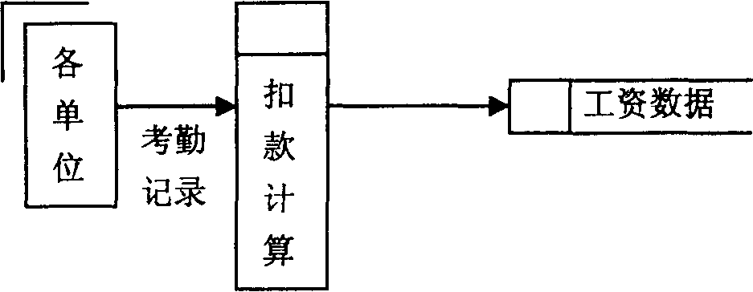
题18图
A.外部实体
B.数据流
C.数据存储
D.数据处理
19.创建数据表之间的关联时，必须保证两个要建立关联的数据表中存同名或同属性的()
A.记录
B.字段[本科目答案页面导航：http://zk.ikaoti.cn/zikao.htm]
C.视图
D.数据表名称
20.利用VisualFoxPro创建一个新的数据表时应先完成()
A.输入数据表的记录
B.建立数据表的结构
C.浏览数据表的记录
D.设置数据表的索引
21.若要设计如题2l图所示的有分组横线的分组菜单，需要菜单设计器的“菜单名称”中输入()
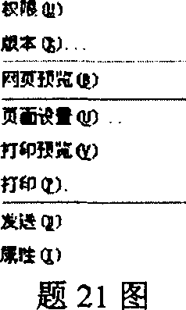
A.＼1ine
B.1<
C.＼-
D.＼h
22.若要恢复被隐含的系统菜单，需要输入的命令是()
A.RESPOSESYSMENU
B.SETSYSMENUTODEFAULT
C.RESTORESYSMENU
D.SETSYSMENU，TONOW
23.VisualFoxPro中，确定文本框控件值的属性是()
A.Text
B.Caption
C.SetFocus
D.Value
24.如果需要单击命令按钮，隐藏标签Labell中的文字显示，则其命令按钮的Click方法程序中必有语句是()[本科目答案页面导航：http://zk.ikaoti.cn/zikao.htm]
A.THISFORM.LABELl.TEXT=”*”
B.THISFORM.LABELl.ENABLED=.T.
C.THISFORM.LABELl.VISIBLE=.F.
D.THISFORM.LABEL1.VIEW=.F.
25.对象所具有的功能就是它的()
A.方法
B.属性
C.类
D.事件
26.下列有关系统测试描述正确的是()
A.测试小组不能与开发小组分立
B.测试用例不包含预期测试正确结果[本科目答案页面导航：http://zk.ikaoti.cn/zikao.htm]
C.对发现错误的软件修正后需进行回归测试
D.一个模块已发现错误越多，则其中存错误的概率越小
27.系统初始化工作中，生产经营活动产生的新的数据加载不及时将导致()
A.系统无法启动
B.系统数据无法校验
C.系统资源不匹配
D.系统中的数据失效
28.下列不属于系统运行管理制度的是()[本科目答案页面导航：http://zk.ikaoti.cn/zikao.htm]
A.系统操作员操作制度
B.计算机机房管理制度
C.文档管理制度
D.定期报告制度
29.系统可靠性控制技术主要有设备冗余技术、负荷分布技术和()
A.系统重新组合技术
B.双工技术
C.存取控制技术
D.密码技术
30.整个应用软件系统维护工作量中居第一位的是()
A.预防性维护
B.纠错性维护[本科目答案页面导航：http://zk.ikaoti.cn/zikao.htm]
C.适应性维护
D.完善性维护
二、名词解释题（本大题共5小题，每小题3分，共15分）[本科目答案页面导航：http://zk.ikaoti.cn/zikao.htm]
31.主频
32.候选码
33.生命周期法
34.源点输入
35.存取控制
三、简答题（本大题共5小题，每小题5分，共25分）
36.一个全面综合的商业企业管理系统按职能可分为哪六个子系统？
37.常见的以数据结构类型命名的数据模型有哪几种？
38.可行性分析中，如何进行技术的可行性分析？
39.简要回答分解以业务为中心结构模块的方法。
40.简要回答系统测试的两种常用方法。
四、应用题(本大题共3小题，每小题10分，共30分)
41.某学生选课系统根据学生本学期选课学分的不同，采取不同的处理：
(1)学分总数小于等于0分，则进行“异常”处理：
(2)学分总数大于0分，小于或等于4分，则直接进行“补选课”处理；
(3)学分总数大于20分，则进行“调选课”处理；
(4)其他情况为正常，选课结束。
请用决策树表示该决策过程。
42.某电话公司的客户自助服务系统包括“号码验证”“密码验证”“业务选择”“充值”“话费查询”5个模块。需要实现如下功能：
(1)“号码验证”模块为系统的入口，客户首先输入自己的电话号码。如果输入错误，系统返回重新输入。如果输入正确，调用“密码验证”模块；
(2)“密码验证”模块中客户输入自己的密码。如果输入错误，系统返回重新输入密码。如果输入正确，调用“业务选择”模块；
(3)“业务选择”模块为客户提供2个选择功能，分别是“充值”、“话费查询”，系统根据客户的选择调用相应的模块。
请为该系统绘制控制结构图(不用绘制数据传递和控制信息传递)。
43.某快餐店的计算机管理系统中，需要建立食品销售记录。已知“快餐菜谱目录”“快餐销售”的数据表内容如题43(a)表、题43(b)表所示：
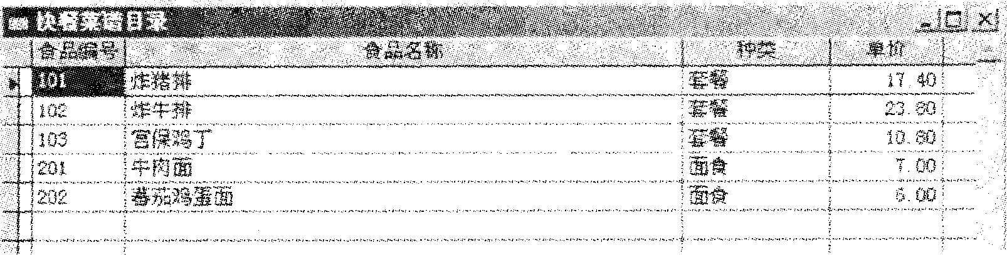
题43(a)表
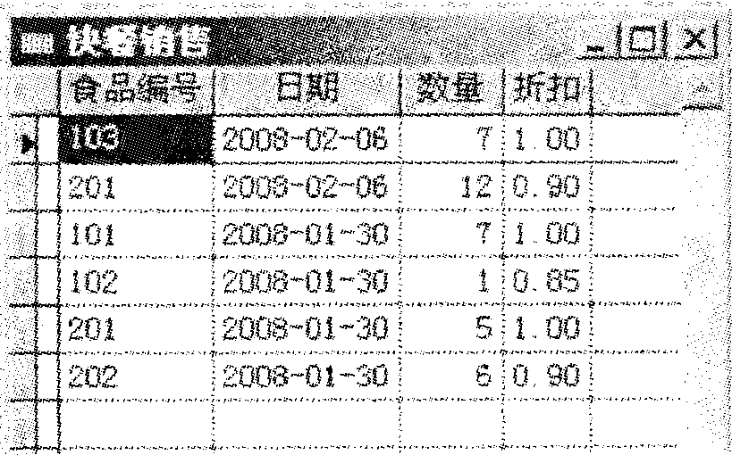
题43(b)表
“快餐销售”数据表的输入界面设计如题43(a)图：
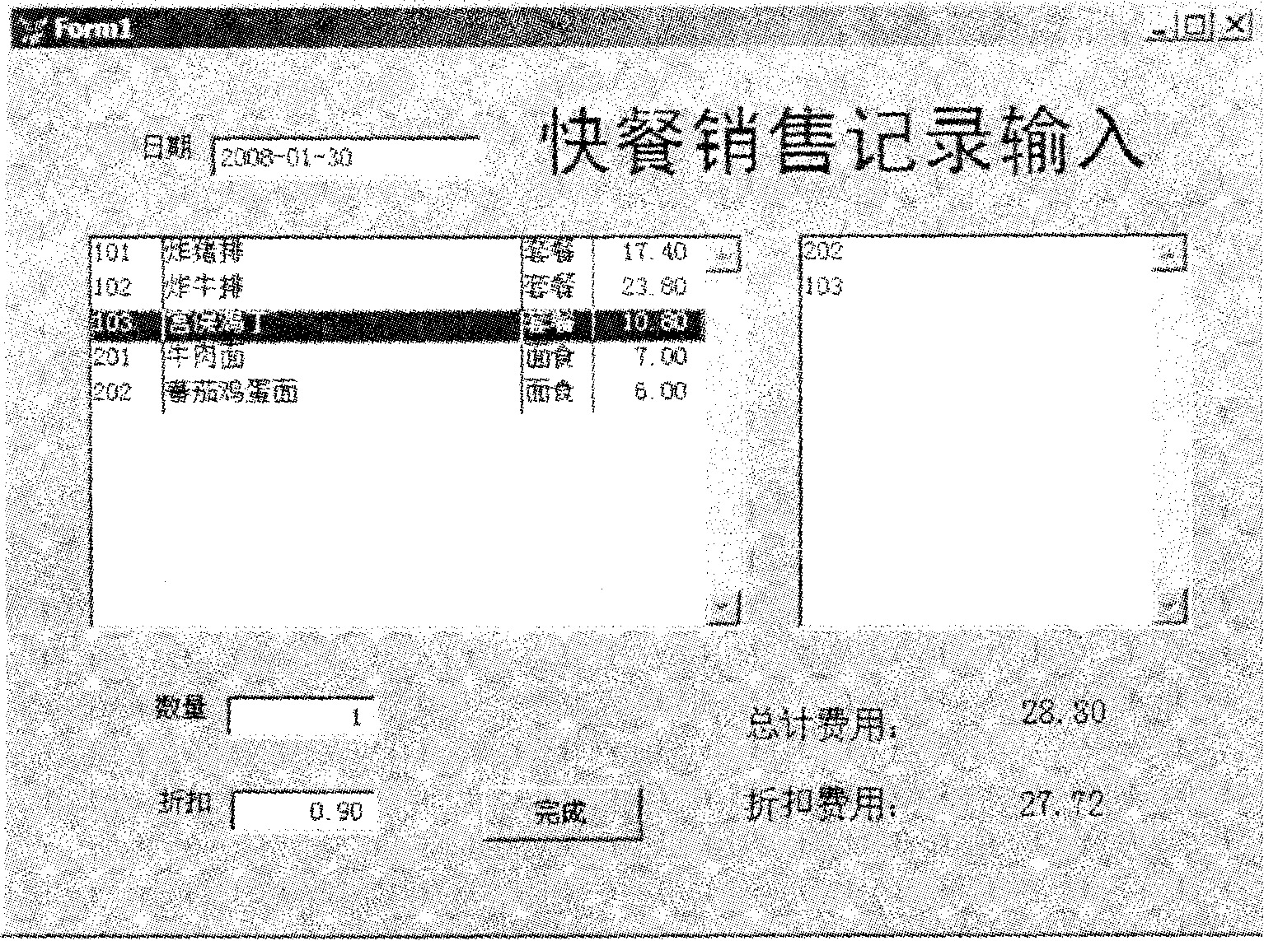
题43(a)图
该输入界面的操作过程是：[最新年份咨询qq593777558]
(1)日期控件中自动产生当前日期信息；
(2)左面菜谱目录中选择一种食品；[最新年份咨询qq593777558]
(3)右面列表中显示所选择食品编号；
(4)输入数量和折扣信息；
(5)向“快餐销售”数据表中添加一条销售记录；
(6)同时显示所选食品总计费用和折扣费用。
以上过程可以重复。一个顾客的食品全部输入完成后，单击“完成”按钮，清空右边的列表内容。试回答以下问题：
(1)该输入界面应用了哪几种VisualFoxPro控件?控件的总数是多少?(6分)
(2)以下是表单Forml的Activate事件代码，说明每个语句的功能。(2分)
THISFORM.日期.VALUE=DTOC(DATE（）)
THISFORM.LISTl.SETFOCUS[[微信公众号：ikaoti]
(3)“完成”控件的Click事件代码中，THISFORM.LIST2.CLEAR语句的功能是什么?(2分)

